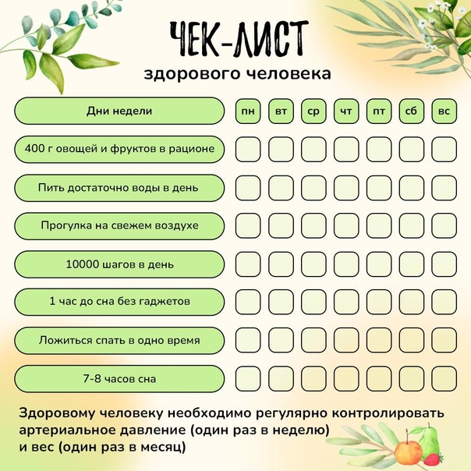
Здоровый образ жизни семьи – залог здоровья ребенка
8 часов сна
1 час до сна без гаджетов
Прогулки на свежем воздухе
Закаливающие процедуры
Режим дня
Двигательная активность
Рациональное питание
ЧЕК – ЛИСТ
здорового ребенка

